**RoboFEI possui vários prêmios e atrai a atenção de alunos**

***Um dos projetos institucionais mais premiados, a RoboFEI compete em mais de uma categoria e tem vagas para todas as engenharias***

Ana Carolina Cavalcanti de Menezes, RA 11.218.168-0, CSJ060-T033

Thainá Almeida Santos, RA 11.222.002-5, CSJ060-T033

William Gomes Queiroz dos Santos, RA 11.222.103-1, CSJ060-T033

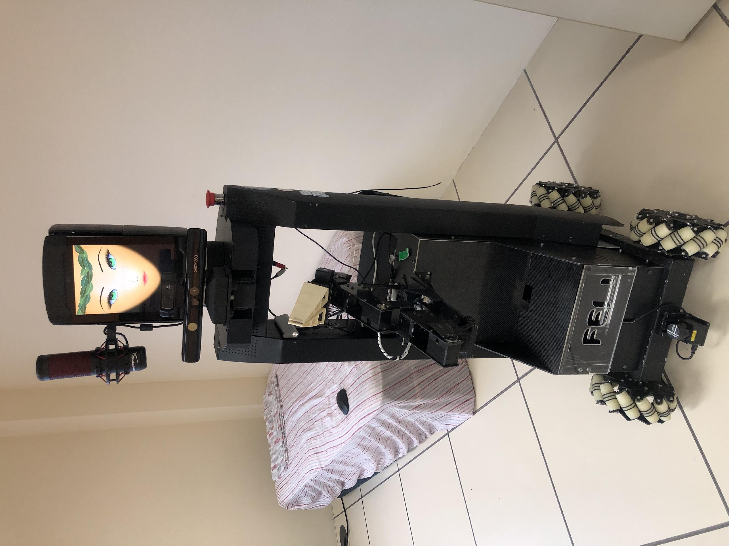O projeto institucional RoboFEI atrai a atenção dos alunos, tanto dos que são da área de robôs quanto de outras engenharias. Existem quatro tipos de projetos na RoboFEI: SSL, *at Work*, *at Home* e Humanoide.

E não para por aí: a RoboFEI é a atual campeã da Brazilian RoboCup e chegou a ganhar seis vezes seguidas. Já na RoboCup World Competition, competição que participa desde 2009, a melhor colocação se deu em 2012.

Para entendermos melhor a relevância deste projeto, entrevistamos Thainá Almeida, aluna do segundo ciclo de Engenharia de Robôs e participante da RoboFEI, que nos relatou os detalhes abaixo:

**Qual o seu nome e de qual projeto da RoboFEI você faz parte atualmente?**

**Thainá Almeida -** Eu sou a Thainá Almeida, e hoje em dia faço parte do projeto que acabou de abrir, o *Work*.

**Você poderia nos contar um pouco sobre cada um dos projetos da RoboFEI?**

**TA -** Consigo falar mais da equipe do SSL, porque foi onde passei mais tempo. O restante das equipes conheço por convivência, já que as equipes vivem se comunicando, além de algumas amizades. Primeiro falando do SSL: é uma equipe com robôs "Small Size'' [tamanho pequeno], que jogam futebol de forma mais dinâmica. É muito interessante a parte da programação feita para os robôs detectarem a bolinha e se localizarem em relação ao gol e aos outros robôs. Isso tudo é feito por meio de uma câmera que fica por cima passando os dados. O robô Humanoid, outro projeto, também joga futebol, mas como o próprio nome diz, ele tem formato humano. Hoje em dia eles estão no “Teen Size” [tamanho médio], se não me engano, e são bem menos dinâmicos no jogo, por se tratar de um robô mais pesado para movimentar e, por isso, o jogo é mais complicado. O “Home” e o “Work” são bem parecidos. Uma das ideias era o próprio “Work” competir no mundial junto com o “Home” de tão semelhantes que eles são. Mas, basicamente, o que os distingue é sua função. O “Home” se dedica a ser um robô auxiliar, ele é muito mais caseiro em comparação ao “Work”, que tem o objetivo de passar no meio na terra e detectar pragas e coisas do gênero. 

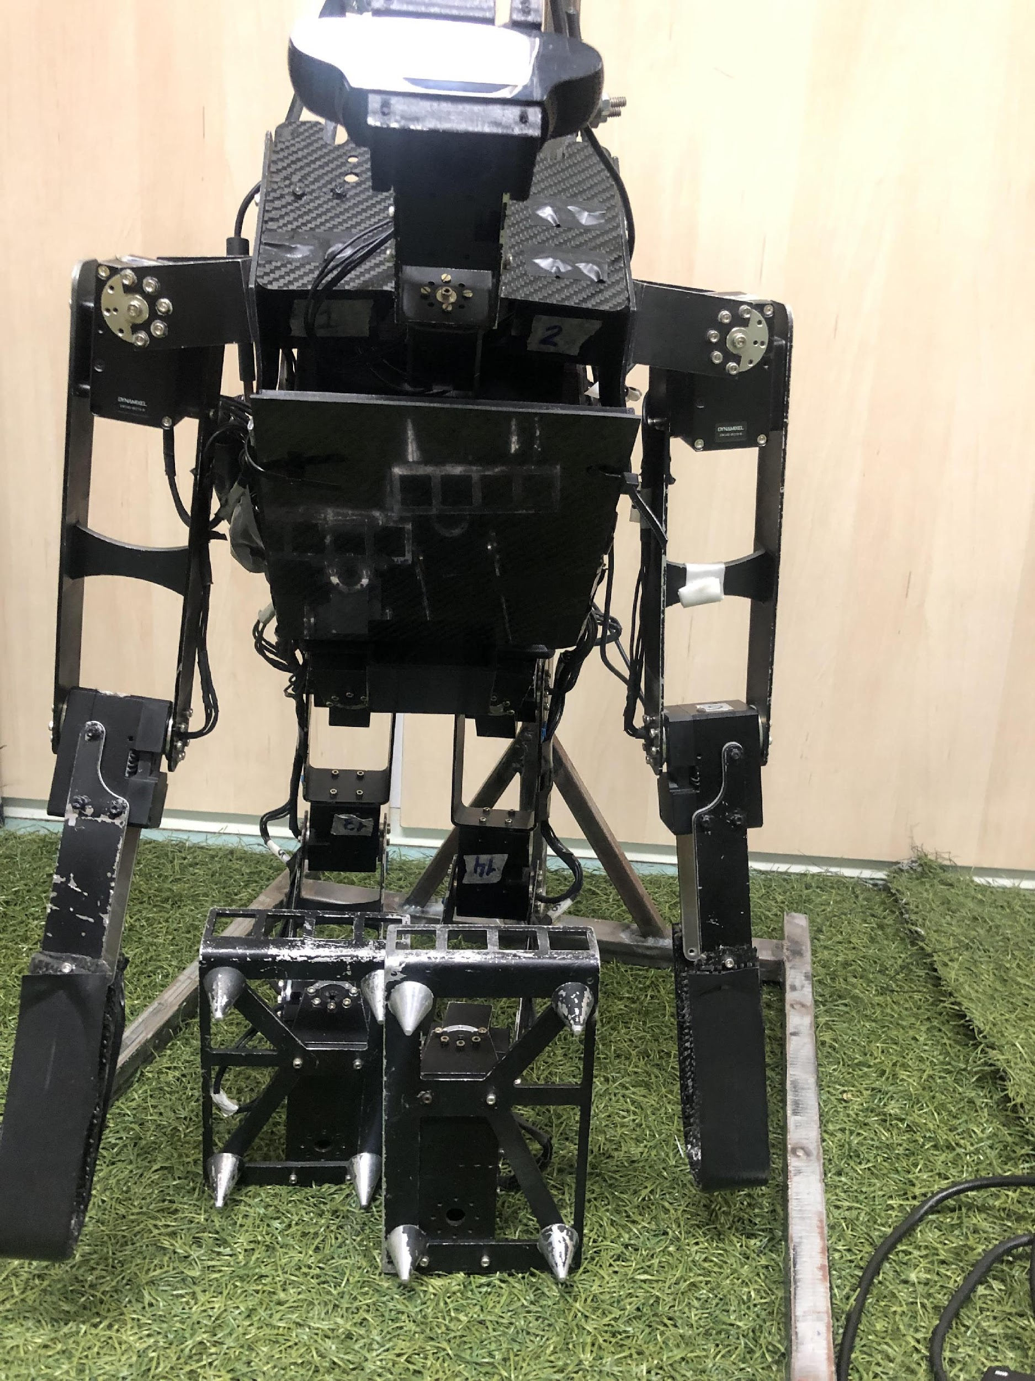**Poderia nos falar brevemente sobre prêmios e competições que a RoboFEI participa?**

**TA -** Até onde sei, o SSL é a equipe com mais prêmios por ser o projeto mais antigo também. Eles são de 2003, 20 anos de história é muita coisa! Basicamente, a gente compete em categorias nacionais e até mundiais. O “Home” ano passado ganhou o mundial com a Hera [nome do robô] e trouxe esse marco para a FEI. As competições se baseiam nas categorias próprias, e se eu ficar te contando tudo, fico eternamente aqui falando vários pontos [risos]. Mas, basicamente, onde tem competição, a FEI proporciona que a gente consiga concorrer.

**Como é o processo de seleção da RoboFEI? Ocorre de quanto em quanto tempo?**

**TA -** O processo seletivo é bem tranquilo em comparação às outras entidades da FEI. É feito por meio de uma entrevista e uma prova teórica (às vezes muda), então não é nada 100% fixo. As provas mudam, as entrevistas mudam etc. O pessoal de todas as categorias é bem tranquilo, dá pra conversar direto com eles e ir conhecer o *lab* [sic., laboratório] antes mesmo de entrar no projeto.

É notável o quanto a RoboFEI é dinâmica, inovadora e, sobretudo, como ela é necessária para um maior desenvolvimento acadêmico dos alunos. Tem crescido e evoluído a cada ano, sendo bem reconhecida pelos seus projetos e suas vitórias em competições nacionais e mundiais. Está sempre integrando novos alunos à equipe e melhorando seus projetos para as novas competições. É inevitável falar sobre a FEI e não mencionar essa iniciativa institucional de destaque no campus, que inspira aqueles que têm interesse em assuntos mais práticos dentro das engenharias.

Que outros projetos possam surgir com esse mesmo entusiasmo, dinamismo e integração, e que a RoboFEI continue a agregar na vida acadêmica da FEI.

**Referências Bibliográficas**

FEI. History. FEI, 2023. Disponível em: <https://fei.edu.br/robofei/Html/history.html>. Acesso em: 21/04/2023.